**Ryttarmeddelande**SMHF Syds Kvalitetsbedömning, utställning & Pay and Ride   
för Morganhästar 6-7 Augusti 2021  
  
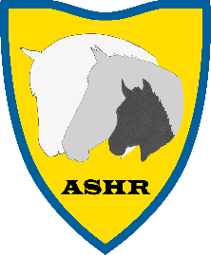  
  
Välkommen till vårt evenemang på L:a Trällekilla Ridanläggning,   
Lyngby 791, samt Scoutgården, Lyngby 779, 24799 Genarp.  
  
Vid frågor under dagen kontaktar du   
**Tävlingsledare:** Åse Hagberg 0767-902488 (FREDAG) Emelie Persson 0703-793855 (LÖRDAG)  
**Sekretariat:** Lotta Sleight 0725-169048



|  |  |
| --- | --- |
| Sekretariatet öppnar 08.00. Kom ihåg att anläggningens stallar ej får beträdas.  De som anmält att de vill ha box kommer att stå på Lyngby 782 som ligger bredvid Trällekilla. | Café finns ej på plats, var och en tar med sin egen mat. Morganshopen finns på plats i sekretariatet och det går bra att swisha.  **GLÖM INTE ATT TA MED PICKNICK INFÖR FÖRELÄSNINGEN PÅ FREDAG EM/KVÄLL** |

**Information med anledning av Corona (covid-19):**

På grund av rådande förhållanden gällande Corona (covid-19) gäller särskilda krav på både arrangörer, anläggning, funktionärer och hästägare.

Känner du dig sjuk med symtom som t.ex. snuva, hosta, feber, halsont, muskel- och ledvärk, illamående och/eller huvudvärk ska du stanna hemma, detta gäller även om du bara känner dig lite sjuk.

Håll avstånd till andra både inomhus och utomhus och tvätta händerna noga med tvål och vatten!

**Evenemanget kan komma att ställas in med mycket kort varsel.**

**VI ÖNSKAR ER VARMT VÄLKOMNA TILL GENARP!**

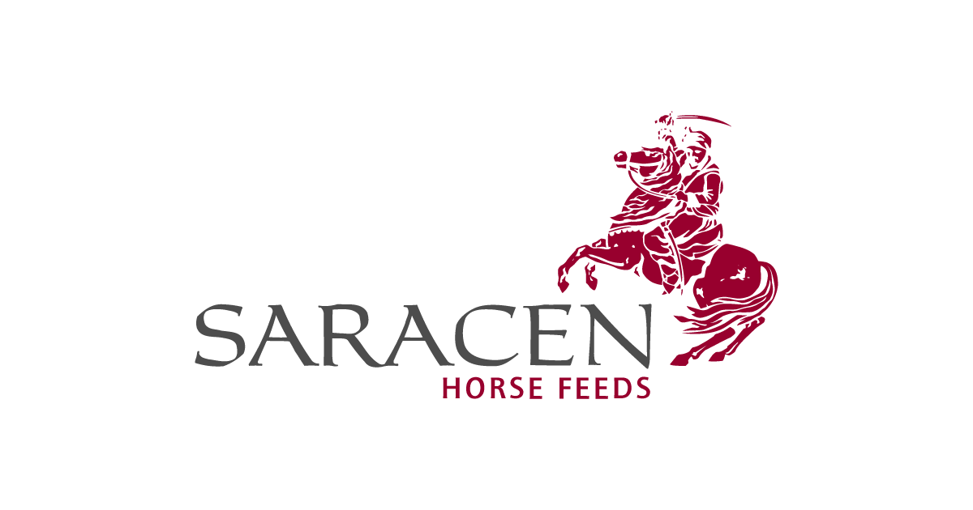**TACK till våra Sponsorer:**

**LYNGBY HONUNG**

 